Пенсионные коэффициенты - за нестраховые периоды
21 февраля 2020 г.
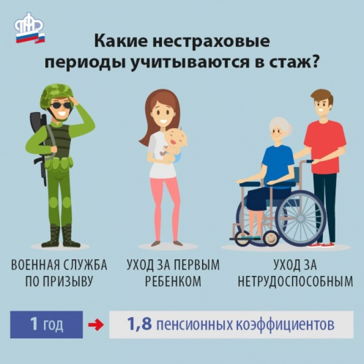
ГУ - Главное управление ПФР № 9 по г. Москве и Московской области информирует, что для формирования пенсионных прав граждан каждый год их трудовой деятельности оценивается в пенсионных коэффициентах, количество которых напрямую зависит от суммы страховых взносов. Но в формировании будущего пенсионного капитала участвуют и социально-значимые, так называемые нестраховые, периоды, в течение которых гражданин был вынужден не работать и страховые взносы на обязательное пенсионное страхование за него не уплачивались, но за них начисляются пенсионные коэффициенты.
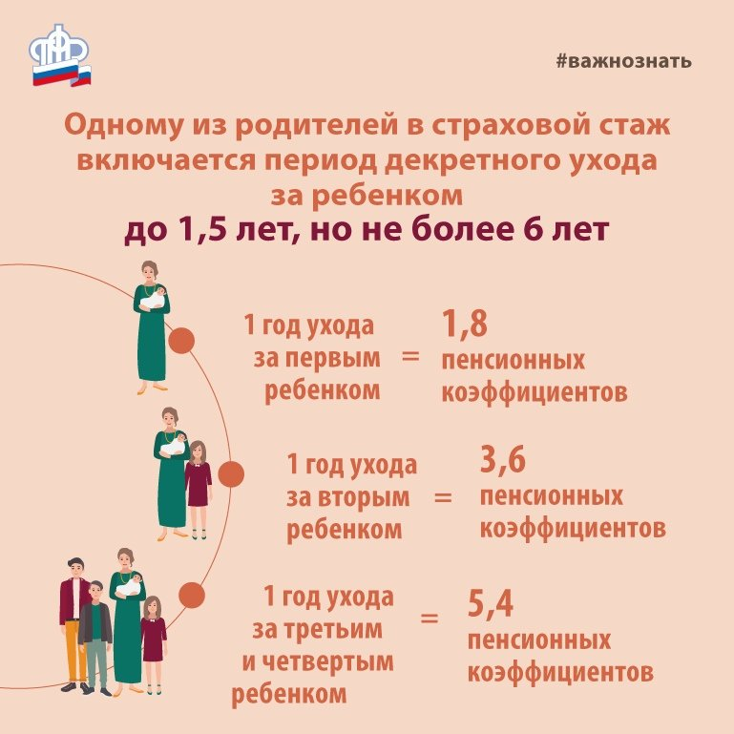К таким периодам относится срочная служба в армии, за год прохождения которой призывники получают 1,8 коэффициента. Столько же пенсионных коэффициентов можно заработать, ухаживая за инвалидом 1 группы или пожилым человеком старше 80 лет, либо ребенком-инвалидом. Период ухода за первым ребенком также оценивается в 1,8 коэффициента, за вторым оценивается выше - в 3,6 коэффициента, за третьим в 5,4 коэффициента.
В текущем году необходимыми условиями для назначения страховой пенсии по старости является наличие 11 лет страхового стажа и 18,6 пенсионных коэффициента. Требования к трудовому минимуму будут ежегодно возрастать - по 1 году и на 2,4 коэффициента за год - до достижения 15 лет и 30 пенсионных коэффициентов до 2024-2025 гг. Будущие пенсионеры должны обратить на это внимание. При нехватке данных показателей назначение страховой пенсии отодвинется.
Напомним, узнать количество имеющихся пенсионных коэффициентов можно в личном кабинете на официальном сайте ПФР www.pfrf.ru, на портале госуслуг, в мобильном приложении, а также в Клиентских службах территориального органа ПФР. В случае если гражданин считает, что какие-либо сведения не учтены или учтены не в полном объеме, ему следует заблаговременно обратиться к работодателю для уточнения данных и направления их в Пенсионный фонд.

